

UNIVERSIDADE ESTADUAL DO MARANHÃO

CENTRO DE CIÊNCIAS TECNOLÓGICAS

CURSO DE ENGENHARIA DE COMPUTAÇÃO

SILAS SILVA BRASIL

aNÁLISE DE REDES IEEE 802.11AC EM AMBIENTES DO TIPO RAYLEIGH, RICE E AWGN

São Luís-MA

2016

SILAS SILVA BRASIL

aNÁLISE DE REDES IEEE 802.11AC EM AMBIENTES DO TIPO RAYLEIGH, RICE E AWGN

Monografia apresentada ao Curso de Engenharia da Computação da Universidade Estadual do Maranhão para obtenção do título de Engenheiro da Computação.

Orientador: Wesley Batista Dominices de Araujo

São Luís-MA

2016

SILAS SILVA BRASIL

aNÁLISE DE REDES IEEE 802.11AC EM AMBIENTES DO TIPO RAYLEIGH, RICE E AWGN

Monografia apresentada ao Curso de Engenharia da Computação da Universidade Estadual do Maranhão para obtenção do título de Engenheiro da Computação.

Orientador: Wesley Batista Dominices de Araujo

Aprovada em de de 2016

BANCA EXAMINADORA

________________________________________

Prof. MSc. Wesley Batista Dominices de Araujo (Orientador)

Departamento de Engenharia da Computação

Universidade Estadual do Maranhão

________________________________________

Prof. Dr. Rogério Moreira Lima (Membro)

Departamento de Engenharia da Computação

Universidade Estadual do Maranhão

________________________________________

Prof. Dr. Carlos Henrique (Membro)

Departamento de Engenharia da Computação

Universidade Estadual do Maranhão

AGRADECIMENTOS

Os agradecimentos principais são direcionados à Deus e Jesus Cristo que nos salvou da morte. Muitas pessoas foram importantes nesse trabalho, entre elas estão o Prof. Rogério Moreira Lima, Prof. Wesley Dominices, Thayanne Barros e claro em especial minha mãe Ana Lúcia, pai Antônio José e minha irmã Natália Brasil que me impulsionaram estudar desde criança.

Outros agradecimentos vão para CNPq por ter apoiado as pesquisas na área, e ao curso de Engenharia da Computação da Universidade Estadual do Maranhão.

RESUMO

As tecnologias de transmissão de sinais em redes locais evoluem de forma significativa. Dessa forma, é inevitável o surgimento tecnologias que nos possibilitam a transmissão de sinais sem fio à taxas elevadíssimas, como o padrão IEEE 802.11ac. Assim, esse trabalho tem como objetivo analisar o desempenho das redes IEEE 802.11ac nos canais do tipo Rayleigh, Riciano e AWGN para as larguras de banda de 20MHz, 40MHz e 80MHz. A análise será feita baseada em simulação utilizando a ferramenta *Simulink* do Matlab. A técnica de transmissão utilizada no padrão 802.11ac é a OFDM (*Orthogonal Frequency-Division Multiplexing*) que traz um grande aumento na eficiência do uso do espectro, sua economia da largura de banda chega a 50%.

**Palavras-chave**: OFDM, 802.11ac, Rayleigh, Rice, AWGN.

*ABSTRACT*

The technologies to signal transmission in local area network evolves greatly. In this way, we found technologies that give us transmissions of signals very high rates, like standart IEEE 802.11ac.Therefore, thats work has target to analyzes the performance of networks IEEE 802.11ac at channels kind Rayleigh, Rician and AWGN to bandwidth 20 MHz, 40 MHz and 80 MHz. The analyzes going to build using simulations tools Simulink e Matlab. Finally, on simulation we will be use the OFDM tecnics of transmission whats give us gain of about 50% on bandwidth.

**Keywords**: OFDM, 802.11ac, Rayleigh, Rice, AWGN.

LISTA DE FIGURAS

Figura 1. Onda quadrada 10

Figura 2. Onda para o canal de Nyquist 10

Figura 3. Camadas do Modelo TCP/IP 14

Figura 4. Índices das subportadoras para 20MHz 15

Figura 5. Canalização para 5GHz [6] 16

Figura 6. Diagrama do processo de modulação 16

Figura 7. Ondas modulas em Fase e Amplitude 17

Figura 8. Constelação QPSK 18

Figura 9. Constelação 16 QAM 19

Figura 10. Constelações utilizadas nesse trabalho 19

Figura 11. Exemplo de ruído do tipo AWGN 21

Figura 12. Sinais em um canal Rayleigh 22

Figura 13. Sinais em canal Riciano 23

Figura 14. Intervalo de Guarda para OFDM 26

Figura 15. Geração do sinal OFDM 27

Figura 16. Código de bloco sistemático 32

Figura 17. (a) Codificador convolucional com taxa 1/2. (b) Codificador convolucional com taxa 2/3 ............................. 34

Figura 18. Esquema da simulação da tecnologia IEEE 802.11ac 35

Figura 19. Execução da simulação com RSR 18dB 36

Figura 20. Execução da simulação com RSR 28dB 36

Figura 21. Simulação para largura de banda de 20 MHz com base na RSR 37

Figura 22. Simulação para largura de banda de 40 MHz com base na RSR 37

Figura 23. Simulação para largura de banda de 80 MHz com base na RSR 37

Figura 24. Simulação para largura de banda de 20 MHz com base no EVM 38

Figura 25. Simulação para largura de banda de 40 MHz com base no EVM 38

Figura 26. Simulação para largura de banda de 80 MHz com base no EVM 38

LISTA DE TABELAS

Tabela 1. Configurações de Subportadoras para 802.11ac [6]

Tabela 2. Valores da modulação QPSK [1]

Tabela 3. Exemplo de PDP [3]

Tabela 4. Modelo PA3[3]

Tabela 5. Modelo PB3[3]

Tabela 6. Modelo VA30 e VB120[3]

LISTA DE EQUAÇÕES

Equação 1: Forma canônica de uma onda digital 17

Equação 2: Ortogonalidade de ondas em fase e quadratura 17

Equação 3: Amplitude do sinal para QPSK 18

Equação 4: Função Distribuição de Probabilidade Gaussiana 21

Equação 5: Fator de fase complexo 21

Equação 6: Média de uma componente multipercurso 22

Equação 7: Função de densidade de probabilidade de Rayleigh 22

Equação 8: Média da fdp de Rayleigh 22

Equação 9: Valor médio quadrático a fdp de Rayleigh 23

Equação 10: Envoltório complexo de Rice 23

Equação 11: Fator Riciano K 24

Equação 12: Função Densidade de probabilidade riciana 24

Equação 13: Máximo deslocamento em frequência 25

Equação 14: Número complexo 26

Equação 15: Deslocamento em frequência de cada componente do sinal OFDM 27

Equação 16: Sinal OFDM 27

Equação 17: Alfabeto finito 28

Equação 18: Probabilidade de um alfabeto finito 28

Equação 19: Relação entre quantidade de informação e probabilidade do símbolo 29

Equação 20: Quantidade de informação do símbolo 29

Equação 21: Entropia do símbolo 29

Equação 22: Taxa de codificação 30

Equação 23: Capacidade máxima do canal 30

Equação 24: Taxa crítica do sistema de comunicação 31

Equação 25: Vetor mensagem, paridade e código 32

Equação 26: Matriz de paridade 32

Equação 27: Gerador do código de bloco 32

Equação 28: Gerador de código de bloco fatorado 32

Equação 29: Matriz geradora 32

Equação 30: Verificação de paridade 33

Equação 31: Taxa de codificação para códigos convolucionais 33

Equação 32: Taxa de codificação ajustada 33

Equação 33: Forma geral do polinômio gerador 33

Equação 34: Polinômio gerador do percurso 1 da Figura 17.a 33

Equação 35: Polinômio gerador do percurso 2 da Figura 17.a 33

LISTA DE ACRÔNIMOS

IEEE Institute of Electrical and Electronics Engineers

AWGN *Additive White Guassian Noise*

OFDM Orthogonal Frequency-division Multiplexing

MIMO Multiple-Input Multiple-Output

AM *Amplitude Modulation*

FM *Frequency Modulation*

MSK *Minimum-Shift Keying*

PSK *Phase-Shift Keying*

FSK *Frequency-Shift Keying*

EVM *Error Vector Magnitude*

RSR Relação Sinal-Ruído

OSI *Open Systems Interconnection*

ISO *International Organization of Standardization*

QAM *Quadrature Amplitude Modulation*

BPSK *Binary Phase-shift Keying*

QPSK *Quadrature Phase-shift Keying*

FHSS *Frequency-hopping Spread Sprectrum*

DSSS *Direct Sequence Spread Sprectrum*

TS Tempo de Símbolo

TU Tempo Útil

TG Tempo de Guarda

OFDMA *Orthogonal Frequency-division Multiplexing Multiples Access*

ANATEL Agência Nacional de Telecomunicações

ITU International Telecommunication Union

ISM Instrumental, Médica e Científica

4G Quarta Geração

LTE *Long Term Evolution*

PDP Perfil de Atraso de Potência

DSP *Digital Signal Processing*

LDPC *Low-Density Parity-Check*

BER *Bit Error Rate*

Sumário

AGRADECIMENTOS ii

RESUMO iii

*ABSTRACT* iv

LISTA DE FIGURAS v

LISTA DE TABELAS vi

LISTA DE EQUAÇÕES vii

LISTA DE ACRÔNIMOS viii

1 INTRODUÇÃO 10

1.1 Organização do Trabalho 11

2 OBJETIVOS 11

2.1 Objetivo Geral 11

2.2 Objetivos Específicos 12

2.3 Metodologia 12

3 FUNDAMENTAÇÃO TEÓRICA 14

3.1 Breve História 14

3.2 IEEE 802.11ac 15

3.3 Modulação 16

3.3.1 EVM 20

3.4 Canais de Propagação 20

3.4.1 AWGN 21

3.4.2 Rayleigh 22

3.4.3 Rice 23

3.4.4 Modelos ITU-R 24

3.5 OFDM 25

3.5.1 Geração do Sinal OFDM 26

3.6 Codificação de Canal 27

3.6.1 Quantidade de Informação e Entropia da Fonte 28

3.6.2 Teorema de Codificação de Canal 29

3.6.3 Códigos Corretores de Erros 30

4 PROJETO 34

4.1 Simulação e Resultados 35

5 CONCLUSÕES E CONSIDERAÇÕES FINAIS 39

5.1 Sugestões para trabalhos futuros 39

REFERÊNCIAS 40

GLOSSÁRIO 41

APÊNDICE 42

ANEXO 43

1. INTRODUÇÃO

Na última década houve uma explosão da demanda por banda larga sem fio, devido ao barateamento de tecnologias como a microeletrônica, favorecendo o acesso de pessoas das classes C e D a internet, bem como aplicações do tipo *backhall*. Essas mudanças profundas vêm ocorrendo de maneira acelerada nos últimos anos, culminando com a implantação de redes IEEE 802.11ac baseadas em *beamforming* que, por sua vez, trabalha com MIMO (Multiple-Input Multiple-Output) e gerencia a quantidade de energia utilizada na transmissão podendo, assim, alcançar até 6 Gbps.

Em todo sistema de comunicação as principais variáveis são: **potência, largura de banda e taxa de transferência**. Em [1] é mencionado que um sistema de transmissão é formado basicamente por três componentes: transmissor, o canal por onde será transmitido a informação e o receptor. As suas funções são, em sua ideia mais original, bem simples, no entanto, há desafios muito interessantes para serem resolvidos no momento da implantação de um sistema de comunicação *wireless*. O transmissor tem o objetivo de fazer o sinal chegar ao receptor com uma satisfatória quantidade de informação e para isso ele conta com uma quantidade limitada de recursos como, por exemplo, energia e largura de banda. O canal é o meio pelo qual os sinais ou ondas do transmissor irão passar para chegar até o receptor. Nos canais de comunicação *wireless* os sinais são afetados na maioria das vezes das seguintes formas [1]: pela distorção no canal, natureza variável no tempo, interferência e ruído no receptor. Já na terceira componente do sistema de comunicação, o receptor, sua função é estimar qual sinal está sendo transmitido já que não se pode ter uma cópia exata do sinal que saiu do transmissor. Dessa forma, o receptor faz três tarefas, que são [1]: sintonizar na frequência de transmissão, tentar corrigir os erros causados pelos canais e nos primeiros estágios da recepção e manter-se sincronizado.

Para um sistema de comunicação wireless, há algumas diferenças que devem ser ressaltadas. A primeira é como a informação é transmitida, pois o canal (o ar) tem características bem diferentes dos cabos de cobres que são geralmente usados. Em sistemas cabeados a informação é transformada diretamente em alguma forma de onda quadrada, como mostrado na Figura 1, no qual a onda alterna entre dois níveis que podem ou não incluir o zero,ou em forma de ondas dos tipos , conforme mostrado na Figura 2, onde é o tempo de bit, esse último tipo de onda é conhecido transmissão para canal de Nyquist. As diferentes formas de ondas que são transmitidas em um meio são chamadas de modulação. A transmissão em sistemas que não se usa uma portadora para transmitir o sinal modulado é conhecida com transmissão em *banda base*.

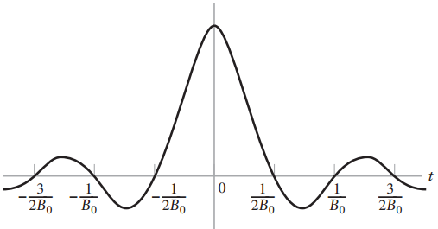

**Figura 2 - Onda para o canal de Nyquist [2]**

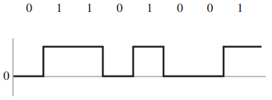

**Figura 1 - Onda quadrada [2]**

Em comunicação sem fio, que usa a transmissão em **banda passante**, no quala informação é colocada em uma onda, chamada de portadora (*carrier*), e depois que esta onda for alterada (modulada) pela informação, ela então é enviada. As técnicas de modulação são bem abrangentes, as mais simples e conhecidas são AM e FM. Com o passar dos anos e o crescimento tecnológico e científico outras técnicas foram criadas e também empregadas nos sistemas *wireless* como, por exemplo: MSK, PSK, FSK e QAM. Técnicas de transmissão também foram desenvolvidas, elas variam na sua forma de transmitir os dados em vários aspectos. As mais populares são as técnicas de espalhamento espectral (*Spread* *Spectrum*) FHSS, DSSS e OFDM, destas três citadas, a com maior desempenho em relação a economia de largura de banda é a OFDM que, por sua vez, é utilizada nos mais atuais padrões de comunicação sem fio, uma de suas variantes é a OFDMA, utilizada em 4G - LTE.

Em praticamente todos os ambientes onde se utiliza redes sem fio, o sinal que é transmitido sofre um espalhamento que é intrínseco de qualquer meio de transmissão, no entanto, os objetos presentes amplificam esse efeito, que é chamado de multipercurso. O multipercurso, nada mais é do que réplicas do sinal original que são formadas por causa do fato da onda se propagar de forma espacial no ambiente. Desta forma, várias cópias do mesmo sinal chegam à antena receptora causando, por sua vez, uma dificuldade no receptor na compreensão do sinal. Esse efeito de espalhamento é modelado matematicamente por principalmente duas funções de probabilidade: a função de densidade *Rayleigh* e a de *Rice*. Assim, elas podem ser utilizadas em simulações, trazendo, portanto, uma “imitação” satisfatória do meio de propagação.

* 1. Organização do Trabalho

Este trabalho está estruturado de mais 3 capítulos, conforme descrição sumária a seguir.

No Capítulo 2 serão apresentados o objetivo geral e os objetivos específicos do trabalho.

No Capítulo 3 será apresentada a fundamentação teórica de literatura necessária ao desenvolvimento da ferramenta proposta.

No Capítulo 4 apresenta o desenvolvimento e metodologia do trabalho.

No Capítulo 5 apresentam-se as conclusões e considerações finais.

1. OBJETIVOS
   1. Objetivo Geral

Criar uma simulação para o planejamento e análise de redes sem fio em ambientes INDOOR (fechados) em canais do tipo AWGN, Rayleigh e Rice, contribuindo para futuros planejamentos em qualquer ambiente, dessa forma, a ferramenta será adaptável a outros modelos de propagação com características suburbanas e rurais.

* 1. Objetivos Específicos

Observar o comportamento do padrão IEEE 802.11ac nos canais Rayleigh e Rice, juntamente com AWGN.

* Utilizar os conceitos de propagação para simular as características dos ambientes INDOOR;
* Estudar a adição do ruído gaussiano no sinal;
* Desenvolver uma ferramenta de simulação para análise dos sinais imersos nesses ambientes.
  1. Metodologia

No desenvolvimento deste trabalho será feita pesquisas bibliográfica com o intuito de fortalecer, solidificar e desenvolver mais os conceitos aprendidos até aqui. A análise sobre codificação de canal, modulação digital, espalhamento espectral, OFDM e modelos de canais de transmissão devem ser tratados com mais rigor matemático e as simulações tem como alvo descrever com maior exatidão possível a realidade.

Os padrões de comunicação IEEE 802.11 são um dos mais utilizados no mundo e também são referência para outros. Não obstante, analisar o mais novo modelo lançado, 802.11ac, é de suma importância para o projeto de redes sem fio da atualidade. Logo, depois das consolidações dos conceitos aprendidos a simulação será elaborada e a análise de taxa de transmissão, taxa de erro de bit, EVM, RSR, melhor modulação para as várias características dos canais. Com isso pode ser levanta conclusões e problema sobre o comportamento desse novo padrão.

Com os modelos de simulação prontos e examinados outras técnicas poderão ser analisadas e testadas com o intuito de obter melhoras no padrão 802.11ac. Existem várias técnicas utilizadas em outros sistemas que podem fornecer melhoras a taxa de transmissão e na disponibilidade. Por exemplos, os sistemas 4G LTE utiliza OFDMA com o objetivo de transmitir dados para vários usuários simultaneamente, assim, em locais em com alta densidade de usuários de WI-FI, como nos shoppings, pode-se ter um ganho na disponibilidade de informação.

1. FUNDAMENTAÇÃO TEÓRICA
   1. Breve História

Diante da evolução das tecnologias e o crescimento da demanda de dados exponencial, a técnicas de transmissão cabeadas foram evoluindo e aumentando mais e mais as taxas de transmissão, não obstante, as redes sem fio tentam evoluir de forma a se comparar com os as redes cabeadas, pois, além disso, as redes *wireless* dão uma gama de vantagens já que elas diminuem a utilização de cabos e fornecem uma maior mobilidade para os usuários.

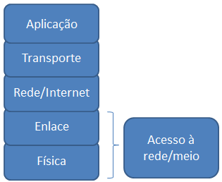O IEEE criou no final da década de 90 o grupo 802.11 que especifica os modelos de redes locais sem fio. Com o sucesso dos modelos definidos pelo grupo, como os padrões 802.11a, 802.11b e 802.11g, a equipe continuou a pesquisar e desenvolver novas padronizações e culminou na criação do 802.11n e atualmente no 802.11ac. Esses padrões definem regras para as camadas Física e de Enlace do modelo OSI criado pela ISO, mostrado na Figura 3.

**Figura 3 - Camadas do Modelo TCP/IP**

A seguir são listados os padrões mais populares.

* 802.11a: foi a primeira tentativa do IEEE de usar a banda de 5GHz, OFDM e modulação QAM, criado em 1999, alcançando taxa de até 54Mbps, mas incompatível com o 802.11b e 802.11g para clientes;
* 802.11b: também criado em 1999, taxa de transmissão de até 11Mbps operando da faixa de 2,4GHz utilizando as técnicas DSSS, FHSS e modulação DQPSK;
* 802.11g: criado em 2003 com taxas de até 54MHz e compatível com o padrão 802.11b, citado anteriormente, com técnica de transmissão OFDM, modulação QAM e operando na faixa de 2,4GHz;
* 802.11n: lançado em 2009, compatível com os padrões 802.11b e 802.11g, operando nas faixas de 2,4 e 5GHz, utilizando MIMO (Múltipla Entrada e Múltipla Saídas), OFDM, atingindo taxa de até 300MHz e ainda opção para *Beamforming*.
  1. IEEE 802.11ac

Com a evolução desses padrões, após o lançamento do 802.11n, foi criado mais um grupo com o objetivos de definir um novo modelo para que atingir taxas na faixa de Gbps, esse novo foi denominado 802.11ac. Muito das tecnologias foram reaproveitadas como o MIMO e o *Beamforming*, mas agora operando apenas na faixa 5GHz.

O fato de operar em uma faixa maior faz com que a largura de banda se torne maior e em consequência disso as bandas dos canais forma definas para largura de 20, 40, 80 e 160MHz em contrapartida da faixa de 2,4GHz que dava suporte apenas para a largura de 20MHz. Dessa forma, a quantidade de subportadoras em uma banda é maior. Outra situação, é que a quantidade de fluxo espacial, ou seja, a quantidade de antenas que transmitem simultaneamente os dados pode ser de até 8, e no mínimos 2 por Ponto de Acesso (*Access* *Point*), as múltiplas antenas dão suporte ao MIMO. A largura de banda e suas respectivas subportadoras são apresentadas na Tabela 1 e Figura 4 (EXPLICAR A FIGURA 4, APÓS A TABELA 1).

**Tabela 1 - Configurações de Subportadoras para 802.11ac [6]**

|  |  |  |
| --- | --- | --- |
| **Largura de Banda (MHz)** | **Número de Portadoras** | **Portadoras com Informação** |
| 20 | 64 | -28 a -1 e 1 a 28 |
| 40 | 128 | -58 a -2 e 2 a 58 |
| 80 | 256 | -122 a -2 e 2 a 122 |
| 160 | 512 | -250 a -130, -126 a -6, 6 a 126 e 130 a 250 |
| 80 + 80 | 256 para cada 80MHz | -122 a -2 e 2 a 122 |

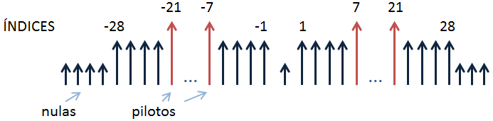

**Figura 4 - Índices das subportadoras para 20MHz**

A mudança na faixa de 2,4GHz para 5GHz utilizada foi inevitável, já que a frequência de 2,4GHz é muito utilizada por várias outras tecnologias e em consequência disso há uma grande poluição nessa área do espectro. Outra vantagem é o fato de que agora é possível a utilização de largura de bandas maiores. Na Figura 5 segue um esquema dos canais para a frequência de 5GHz.

Tecnologias como Bluetooth, consoles de vídeo games, telefones sem fio e os micro-ondas que irradiam em grande potência na faixa de 2,450GHz, ou seja, exatamente dentro da faixa utilizada na maioria dos equipamentos *wireless*. As faixas 2,4 e 5GHz, são amplamente utilizadas pelo fato de não serem licenciadas, permitindo o uso dessas frequências de forma deliberada, com apenas algumas restrições nos níveis de potência fornecida.

As normas brasileiras são especificadas pela ANATEL, no mundo a instituição responsável é a ITU. As faixas não licenciadas são conhecidas como ISM e estão situadas nas bandas de 900MHz (902MHz - 928MHz), 2,4GHz (2400MHz - 2483,5MHz) e 5GHz (5150MHz - 5350MHz e 5470MHz - 5850MHz).

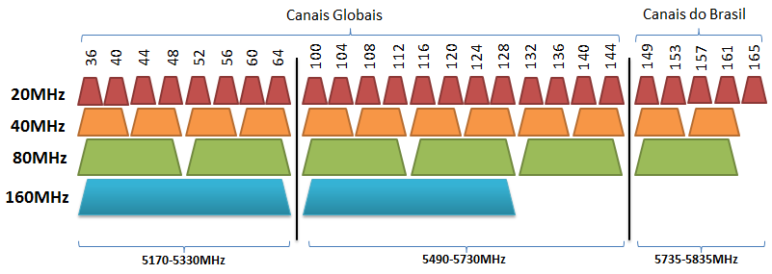

**Figura 5 - Canalização para 5GHz [6]**

* 1. Modulação

Modulação é simplesmente a forma de colocar a informação em forma de energia para ser transmitida, pode ser diretamente no meio, como em comunicação cabeadas, banda base, ou em ondas portadoras como em transmissão em banda passante. As técnicas mencionadas aqui são voltadas para transmissão digital *wireless*. Há basicamente dois processos de modulação: linear e não-linear. Para o processo de modulação digital a fonte de informação é totalmente binária e esses bits são os responsáveis por alterar a onda portadora, conforme mostrado na Figura 6 a seguir.

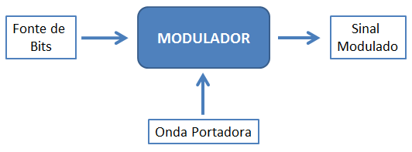

**Figura 6 - Diagrama do processo de modulação**

Os tipos de modulação digitais mais utilizadas nos padrões IEEE 802.11 são BPSK, QPSK e M-QAM, desta forma elas serão o foco principal neste trabalho. As ondas têm três variáveis principais[REFERÊNCIA]: amplitude, fase e frequência, essas características podem ser alteradas de forma que se possa criar um conjunto de ondas identicamente únicas, ou seja, é possível ter um grupo de ondas diferentes entre si, e identificar essas ondas como tipos diferentes de informação. Em comunicação digital os tipos de ondas são compostos da seguinte forma: chamada de forma canônica de um sinal em banda passante [1].

(1)

Onde é a componente que está em fase, e forma um ângulo de 90 graus com a componente em fase, assim, ela é chamada de componente em quadratura. Percebe-se que as componentes em fase e quadratura são ortogonais, semelhante a dois vetores ortogonais que forma uma base no . Assim, alterando o e pode-se formar vários tipos de ondas. Para modulação QPSK os valores da Tabela 2 são aplicados para e . A seguinte integral mostra a ortogonalidade das componentes em fase e quadratura,

(2)

em um espaço vetorial para que os vetores sejam ortogonais é necessário que o produto interno , ou produto escalar, deles seja igual a zero, semelhantemente o produto interno das funções deve ser iguais a zero.

**Tabela 2 - Valores da modulação QPSK [1]**

|  |  |  |  |
| --- | --- | --- | --- |
|  |  | **Bits representados** | **Fase do Sinal Modulado** |
|  |  | 10 |  |
|  |  | 11 |  |
|  |  | 01 |  |
|  |  | 00 |  |

Na Figura 7 a seguir são mostradas duas ondas moduladas, percebe-se que há variações na amplitude e na fase de uma onda em relação à outra.

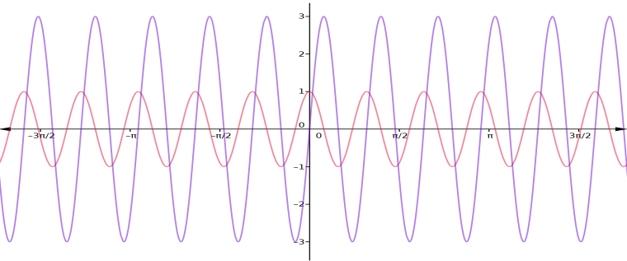

**Figura 7 - Ondas moduladas em Fase e Amplitude**

Cada onda mostrada acima será uma subportadora da técnica de transmissão OFDM, a quantidade de subportadoras depende do padrão que será utilizado, para o caso do padrão IEEE 802.11ac, o sinal terá, no mínimo, 64 subportadoras, todas elas serão somadas formando apenas uma onda resultante e cada onda estará em uma frequência diferente e múltipla uma da outra. O fato que uma onda está em uma frequência múltipla da outra faz com que não haja interferência no subcanal adjacente, pois ondas com frequências múltiplas uma das outras são ortogonais.

Uma das formas de representar uma onda modulada é utilizando coordenadas polares, chamadas de constelação, que nada mais é do que representar uma onda utilizando a **fase** e a **amplitude**. Cada ponto da constelação mostra a amplitude, que é distância da origem do eixo, e a fase que é o ângulo formado com o eixo horizontal. As sequências binárias são representadas por esses pontos. A amplitude dos sinais modulados em QPSK são definidos da seguinte forma,

(3)

pois a energia é dada por , onde T é uma unidade de tempo das componentes e da modulação QPSK podem ser formadas pelo arranjo dois a dois com repetição dos valores da seguinte forma: , , e .

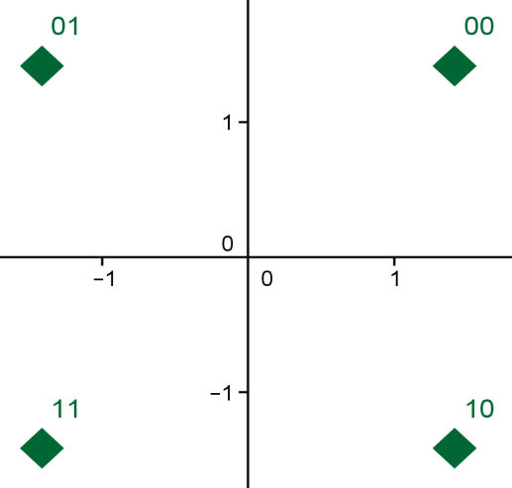

**Figura 8 - Constelação QPSK**

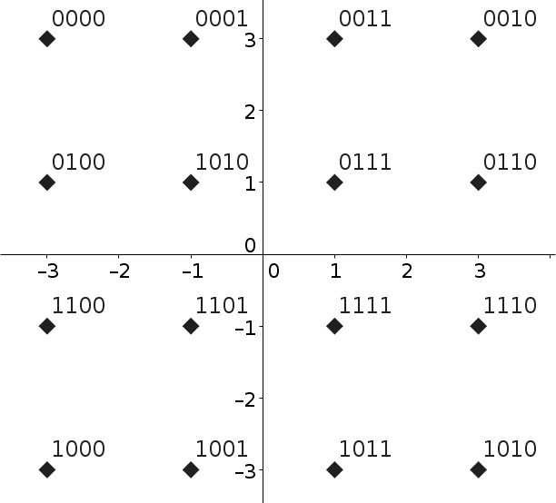

**Figura 9 - Constelação 16 QAM**

Na constelação 16-QAM (Modulação em Amplitude e Quadratura com 16 pontos) e os pontos são mais próximos, o que a torna mais sujeita a ruídos aditivos. Para outras modulações são necessários os cálculos das amplitudes de cada componente. Em [1] há mais detalhes sobre os cálculos das amplitudes e fases de cada método de modulação. Nesse trabalho serão utilizadas as modulações das constelações ilustradas na Figura 10.

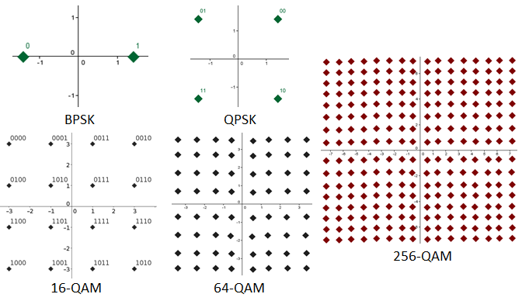

**Figura 10 - Constelações utilizadas nesse trabalho**

* + 1. EVM

O vetor erro de magnitude, ou EVM, é uma medida usada para quantificar as imperfeições dos pontos da constelação. O EVM mede a distância do ponto ideal utilizando a raiz média quadrada. Ela pode ser dada em decibéis (dB) ou porcentagem correspondente. For exemplo, -40 dB é igual a 1.0% EVM [7].

* 1. Canais de Propagação

Canais de propagação são o meio pelo qual os sinais com informação se propagam. Os canais mais utilizados nas telecomunicações são os cabos, por exemplo, cabo de cobre, par trançado e fibras ópticas. Cada tipo de cabo tem uma determinada característica **[referência]**, elas podem ser imunidade a ruído, interferência de sinais em banda adjacente, interferência intersimbólica, atrasos, etc.

Há, atualmente, uma crescente demanda por fibras ópticas, isso se deve a vantagem de que a luz que passa na fibra tem uma enorme largura de banda, de 400THz à 750THz (THz - Terahertz) outra vantagem é a de não sofrer de interferência de sinais externos e o fato de uma fibra poder alcançar longas distâncias sem necessidade um repetidor. No entanto, ainda sim é um serviço com um custo muito alto, e elas são utilizadas com maior frequência em serviços com alta taxa de transmissão, mesmo assim há empresas que levam a fibra óptica até a casa dos clientes.

Para as comunicações *wireless* os mesmos problemas são encontrados, no entanto, alguns outros são adicionados. Sabe-se que as ondas eletromagnéticas sofrem com três tipos básicos de fenômenos de propagação, eles são **[referência]**: Reflexão, Refração e Difração, devido as esses alguns desafios devem ser resolvidos para que se alcance taxas desejáveis de transmissão. Para canais com multipercurso são apresentados dois fenômenos adicionais, o Desvanecimento Lento (*Low* *Fading*) e Desvanecimento Rápido (*Fast* *Fading*) [1]. Uma das formas de caracterizar os canais com multipercurso é utilizando o Perfil de Atraso de Potência (PDP - do inglês, *Power* *Delay* *Profile*). PDP define uma tabela com os respectivos atrasos, atenuações e desvios em frequências por efeito Doppler [3].

**Tabela 3 - Exemplo de PDP [3]**

|  |  |  |
| --- | --- | --- |
| **Atraso de Caminho [us]** | **Atenuação de Caminho (dB)** | **Desvio por efeito Doppler** |
| 0 | 1,00 | 0 |
| 10 | 0,25 | 0 |
| 15 | 0,75 | 5 |

* + 1. AWGN

O canal mais comum é com ruído do tipo AWGN e também é o ruído mais simples de se corrigir. No entanto, ele tem um inconveniente que é o fato de ser branco, ou seja, em analogia com a luz branca que tem todas as faixas do espectro visível, ele está presente em todas as faixas de frequência, até a luz sofre com esse tipo de ruído. Ele está presente por que esse tipo de ruído é causado por características intrínsecas do sistema, por exemplo, o movimento dos elétrons gera um ruído do tipo AWGN nos sinais que estão propagando pelo cabo, o próprio aquecimento de um fio aumenta a amplitude do ruído AWGN. Em alguns casos, como nas transmissões sem fio, para resolver esse problema é necessário aumentar a potência do sinal, com isso, tem-se uma nova RSR, essa medida é muito importante para todos os sistemas de comunicação. A função de distribuição para o ruído gaussiano com média *nula* e desvio padrão é dada na Equação 4, no geral, a média do ruído é dependente do meio de propagação [2]. As amplitudes do ruído é mostrado na Figura 11.

(4)

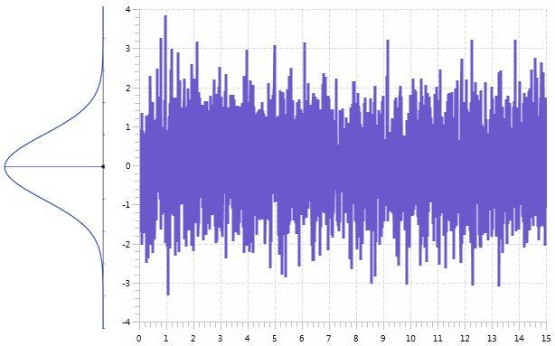

**Figura 11 – Exemplo de ruído do tipo AWGN**

* + 1. Rayleigh

Em canais do tipo Rayleigh o sinal que é transmitido chega ao receptor totalmente por multipercurso, dessa forma o receptor receberá apenas cópias do sinal original, assim, há uma dificuldade em se interpretar qual sinal é o mais adequado para a obtenção dos dados. Há várias formas de evitar os efeitos do multipercurso, ou ainda, usar os vários sinais para melhorar a interpretação da informação, essa última técnica é uma das mais sofisticadas atualmente. Para o padrão 802.11ac é utilizado um intervalo de guarda para evitar uma interferência entre as várias cópias recebidas. Os vários sinais chegando por multipercurso são diferentes, basicamente, em fase e amplitude, devido às distâncias percorridas serem diferentes. Um fator de fase complexo, mostrado na equação (5) de raios chegando devido a reflexão é dado da seguinte forma.

(5)

Se considerarmos apenas uma componente da Equação (4), , pode-se determinar o valor esperado, ou seja, a esperança de cada raio. Para isso, escolhe-se que a distribuição é uniforme.

Equação 6: Média de uma componente multipercurso

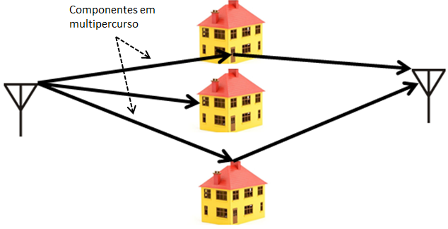

**Figura 12 – Sinais em um canal Rayleigh**

Temos que é um fasor, ou seja, um vetor de fase aleatório que representa o efeito multiplicativo das várias componentes multipercurso. é a intensidade do campo de cada componente complexa e são suas respectivas fases. Pelo teorema central do limite sabe-se que as componentes reais e imaginárias do sinal têm distribuição gaussiana com média nula e com a amplitude do envoltório complexo dado por, , assim tem-se a função densidade de probabilidade da amplitude como segue,

(7)

conhecida como *função de densidade de probabilidade de Rayleigh (fdp)*. Seu valor médio é dado por

(8)

e o valor médio quadrático é dado por

(9)

Com essas formulações pode-se caracterizar um canal multipercurso sem visada baseado na média e no valor médio quadrático dos vários sinais [1].

* + 1. Rice

Para um canal do tipo Rice, há vários sinais que chegam por multipercurso, no entanto, há também uma componente *especular*, que é um sinal que chega diretamente ao receptor, ou seja, em *linha de visada*. Na Figura 13 é mostrada uma ilustração deste tipo de canal.

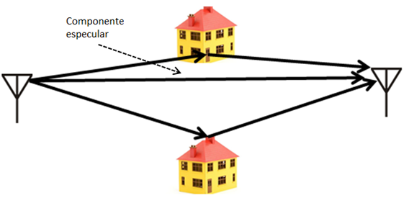

**Figura 13 - Sinais em canal Riciano**

Semelhantemente a análise feita para o canal do tipo Rayleigh, mas para o este se tem uma constante que é causada pela componente especular, assim o envoltório complexo é do tipo,

(10)

onde é a componente especular citada. Há um fato importante na modelagem do canal *riciano*, ele é a razão entre a componente constante e os raios em multipercurso com segue chamado de *fator Riciano K*,

(11)

O cálculo da função densidade de probabilidade Rice é mais complexo que a de Rayleigh, assim temos que o função densidade de probabilidade é dada por,

(12)

Portanto, tem-se assim uma modelagem bem interessante e com baixo custo, possibilitando a simulação e prevenção de alguns problemas futuros.

* + 1. Modelos ITU-R

Com o intuito de modelar canais de sistemas de telecomunicações, várias instituições se empenharam arduamente fazendo medições de campo. Como resultado disso, existem vários modelos de canais para os mais variados tipos situações. Os parâmetros levantados por essas instituições servem de base para o projeto de desempenho de redes nos sistemas de telecomunicações [3].

Uma das instituições mais conhecidas e renomadas mundialmente é a ITU-R. Ela definiu alguns cenários para redes móveis IMT-2000 (*Internacional Mobile Telecommunication - 2000*). Os principais cenários de referências são:

1. Interior de escritório;
2. Exterior para interior de escritório;
3. Pedestre;
4. Veicular.

A partir desses cenários foram definidos quatro modelos de canais:

1. ITU Pedestrian A Speed 3Km/h (PA3);
2. ITU Pedestrian B Speed 3Km/h (PB3);
3. ITU Vehicular A Speed 30Km/h (VA30);
4. ITU Vehicular B Speed 120Km/h (VA120).

As velocidades mostradas nos modelos são necessárias para a análise do Efeito Doppler, pois ele é responsável por deslocar a frequência do sinal em decorrência da velocidade do receptor em relação o transmissor. A equação mais geral que descreve o máximo deslocamento em frequência é

(13)

onde é a frequência central do sinal transmitido, é o ângulo de chegada da onda e é a velocidade da luz. Os modelos são definidos pelo perfil de atraso de potência (PDP) e tem as seguintes características,

**Tabela 4 - Modelo PA3[3]**

|  |  |
| --- | --- |
| **Atraso de Caminho [us]** | **Atenuação de Caminho (dB)** |
| 0 | 0 |
| 110 | -9,7 |
| 190 | -19,2 |
| 410 | -22,8 |

**Tabela 5 - Modelo PB3[3]**

|  |  |
| --- | --- |
| **Atraso de Caminho [us]** | **Atenuação de Caminho (dB)** |
| 0 | 0 |
| 200 | -0,9 |
| 800 | -4,9 |
| 1200 | -8,0 |
| 2300 | -7,8 |
| 3700 | -23,9 |

**Tabela 6 - Modelo VA30 e VB120[3]**

|  |  |
| --- | --- |
| **Atraso de Caminho [us]** | **Atenuação de Caminho (dB)** |
| 0 | 0 |
| 310 | -1,0 |
| 710 | -9,0 |
| 1090 | -10,0 |
| 1730 | -15,0 |
| 2510 | -20,0 |

* 1. OFDM

A técnica de transmissão OFDM é uma técnica de espalhamento espectral. Isso significa que ela usa toda a largura de banda do espectro que é fornecida, igual a FHSS e DSSS. Erroneamente a OFDM é chamada de técnica de modulação, por outro lado, ela admite que o sinal já esteja modulado com as modulações digitais QAM ou PSK.

A técnica consiste em fatiar a faixa de frequência disponível em faixas menores múltiplas uma das outras e somar todas formando o sinal OFDM. Isso implica que o receptor deve ter uma sensibilidade em frequência maior e o sinal se torna mais sensível ao efeito multipercurso. Para resolver isso, é inserido um prefixo cíclico no início sinal, dessa forma, o tempo de símbolo TS será agora a soma do tempo útil TU do sinal com o tempo TG do intervalo de guarda [5]. A maior vantagem da OFDM é que ela fornece uma economia de aproximadamente 50% da largura de banda, ou seja, se em FHSS é utilizado 10MHz para transmitir 20Mbps, já em OFDM, é necessário apenas 5MHz para transmitir os mesmos 20Mbps.

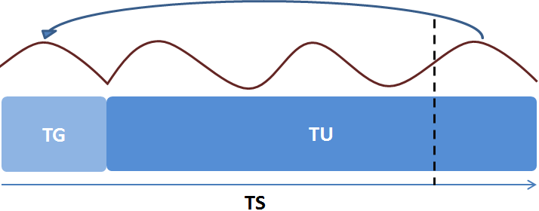

**Figura 14 - Intervalo de Guarda para OFDM**

De antemão, sabe-se que o sinal é formado por duas componentes em fase e em quadratura formando uma base canônica de um espaço. Isso sugere que se pode formar uma base complexo, como segue,

(14)

onde cada componente real e imaginária é modulada como mostrado na Figura 10.

A técnica OFDM foi proposta em 1968, e patenteada em 1970 pelos Estados Unidos [5]. No início, a implantação era dispendiosa, pois com o aumento das subportadoras exigia uma maior quantidade de capacitores, tornando o projeto de alto custo. Com o desenvolvimento das técnicas de processamento de sinais digitais (DSP – *Digital* *Signal* *Processing*) foi viabilizado a utilização da OFDM para altas quantidades de subportadoras possibilitando, assim, grandes taxas de transmissão.

* + 1. Geração do Sinal OFDM

Para que seja gerado um sinal OFDM é necessário que cada informação esteja modulada e pronta para ser colocada em uma subportadora específica. Cada informação é modulada em série, em uma frequência central do canal predeterminado e depois multiplexada para sua determinada subfaixa (subportadora) dentro da largura de banda do canal. Para que isso seja feito, o sinal modulado na frequência central deve ser deslocado, isso sugere que pode-se utilizar a propriedade da transformada de Fourier de deslocamento em frequência, assim

(15)

depois cada componentes é somada e o sinal fica da seguinte forma,

(16)

a equação (16) mostra que o sinal OFDM é obtido fazendo uma transformada inversa de Fourier. Assim, percebe-se que para o processo de transmissão utilizando essa técnica será necessário utilizar o algoritmo de transformada de Fourier e, portanto, os algoritmos FFT e IFFT, pois eles são os algoritmos mais eficientes para tais fins **[referência]**. No entanto, esses algoritmos só trabalham com sinais com tamanho que podem ser do tipo . Por isso tudo, temos que a quantidade de subportadoras para o sinal OFDM nos padrão 802.11ac são 64, 128, 256 e 512.

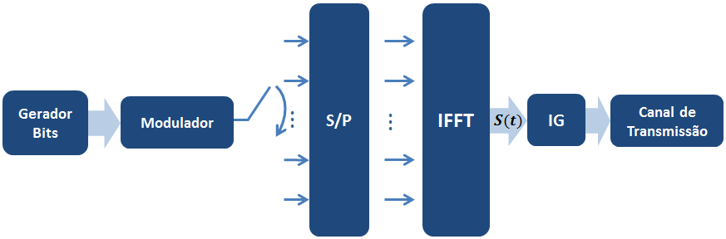

**Figura 15 - Geração do sinal OFDM**

* 1. Codificação de Canal

Em 1948, Claude Shannon publicou um artigo que se tornou um clássico e anunciou os fundamentos matemáticos para comunicação. Nesse artigo ele definiu duas coisas que são de extrema importância para os sistemas de comunicações: a codificação eficiente de uma fonte de informação e a transmissão dessa informação por um canal ruidoso [1].

* Codificação eficiente de uma fonte de informação é, em termos básicos, criar código sem redundância ou retirar a redundância dos códigos já existentes. Essa área é conhecida como codificação de fonte.
* Na transmissão da informação por um canal ruidoso, a teoria de informação se importa em desenvolver códigos que sejam resistentes aos ruídos que se encontram no canal de transmissão, isso implica em adicionar informação redundante na palavra código. Essa área é conhecida como codificação de canal.

Então podemos considerar que existe uma combinação formada pela codificação de fonte e de canal, que executam tarefas inversas. A primeira tem como alvo reduzir a redundância da fonte para otimizar a utilização dos recursos da transmissão, como potência e largura de banda, e a segunda insere redundância no código vindo da fonte para obter um melhor desempenho sobre o canal de transmissão. Nesse trabalho será focado apenas na codificação de canal.

* + 1. Quantidade de Informação e Entropia da Fonte

Antes de partir para a teoria de codificação de canal, deve-se ter um conhecimento prévio sobre teoria de informação, que é essencial para uma boa compreensão do assunto. Iniciando com um caso simples de uma fonte que emite símbolos sucessivos durante um intervalo de tempo, por exemplo, uma fonte binária que emite uma sequência com 100 bits durante 1 segundo. De forma mais geral, suponha um alfabeto finito fixo,

(17)

esse alfabeto tem variável aleatória S e probabilidade

(18)

a probabilidade de todo o alfabeto (espaço amostral) é igual a 1 e cada símbolo é estatisticamente independente.

É possível medir a quantidade de informação dessa fonte? Antes de dá a resposta dessa pergunta, deve-se definir o conceito de informação. Assim, o conceito de informação está relacionado com a quantidade de dados útil, ou seja, novidade ou surpresa emitida de uma fonte de dados.

Considere que um evento da emissão de um símbolo tenha e para todo , ou seja, a fonte sempre emitirá e nunca , então não há nenhuma novidade, pois sabe-se de antemão qual símbolo a fonte emitirá em qualquer momento. Entretanto, se os símbolos da fonte tiverem diferentes probabilidades com , tem-se mais novidade e, portanto, mais informação. Assim, pode-se observar que a quantidade de informação está relacionada ao inverso da probabilidade de cada símbolo do alfabeto da fonte como segue,

(19)

também foi visto que para , a quantidade de informação é zero e, portanto, pode-se definir a quantidade de informação da fonte da seguinte maneira

(20)

todos os detalhes e propriedades da equação (19) estão em [4].

Outro conceito importante para a compreensão desse assunto é o conceito de entropia de uma fonte. Ela é uma medida do conteúdo médio de informação por símbolo-fonte [4]. Assim tem-se que,

(21)

Agora se têm em mãos duas fórmulas matemáticas para caracterizar as informações emitidas de uma fonte.

* + 1. Teorema de Codificação de Canal

A transmissão de dados em meios como cabos, fibras ópticas, ar, água, está sempre sujeita a ruídos. Em um canal como o ar, a probabilidade de erro na comunicação chega a até , ou seja, 1 em cada 10 bits são interpretados erroneamente.

O objetivo da codificação de canal é aumentar a resistência do sistema digital de transmissão aos ruídos encontrados no canal de transmissão, isso é feito inserindo símbolos redundantes de forma lógica na sequência vinda da fonte **[referência]**. Com a inserção de redundância no código, um novo código é gerado e esse é chamado de **código corretor de erro**. Um código corretor de erro é representado pelo tamanho da mensagem original e o tamanho do código gerado pelo codificador, assim, a taxa de codificação é definida como,

(22)

assim, quanto menor a taxa , maior é a eficiência de codificação do sistema.

Dessa forma pode-se ter a seguinte indagação: existe um esquema de codificação que possa diminuir a probabilidade de erro de um canal o tanto quanto se deseja? A resposta é categórica, sim. O segundo teorema de Shannon mostra isso em termos da capacidade do canal . Imagine uma fonte com alfabeto e entropia e que a fonte emita símbolos uma vez a cada segundos. Então a taxa de informação média da fonte é símbolos por segundo. Agora o canal tem a capacidade de símbolos por utilização do canal e ele pode ser usado uma vez a cada segundos. Então podemos dizer que a capacidade do canal por unidade de tempo é símbolos por segundo, assim, temos a capacidade máxima do canal dada por,

(23)

assim, a taxa de informação média da fonte deve seguir a seguinte restrição,

(24)

o termo é denominado taxa crítica e quando é dito que o sistema está operando em taxa crítica [4].

Seguindo as condições impostas pelo segundo teorema de Shannon pode-se desenvolver códigos que diminua satisfatoriamente a taxa de erro de um canal de transmissão. Ainda podem-se fazer duas observações sobre o segundo teorema de Shannon:

* O teorema nos mostra que existe bons códigos, no entanto, não diz nada sobre como construí-los.
* O teorema não fala sobre a probabilidade dos bits depois de serem codificados, apenas que ela tende a zero caso ainda satisfaça as condições da Equação (24).
  + 1. Códigos Corretores de Erros

Historicamente, os códigos corretores de erros estão divididos em duas categorias, Códigos de Bloco e Códigos Convolucionais. Para que se possa implantar a codificação de canal em um sistema de comunicação é necessário ter dois parâmetros: potência do sinal e largura de banda. Assim, caso se queira melhorar a taxa de erro de bit (BER) sem que se altere a largura de banda e a relação , onde é a energia do bit e é densidade espectral de potência do ruído, é necessário a implantação de codificadores de canal. Isso implica em um aumento na complexidade do projeto de comunicação. No entanto, os sistemas de comunicação já utilizam essa prática de forma transparente.

Há basicamente dois objetivos do processo de codificação de canal. O primeiro é detectar o erro e solicitar a retransmissão de pacotes, e o segundo é a correção dos bits com erro. A implantação de um tipo ou outro depende do tipo e da complexidade do sistema.

* + - 1. Codificadores de Bloco

Em códigos de bloco, o gerador recebe blocos de bits e adiciona bits de redundância, formando, assim, uma palavra código de bits. A taxa de codificação é dada por , como mencionado na seção anterior, onde a condição deve ser sempre satisfeita. Outra taxa deve ser também medida, que é a taxa de codificação do canal que é dada por , onde é a taxa de bits da fonte. Os bits adicionados pelo codificador são chamados de bits de paridade. Para um gerador sistemático, onde os bits da mensagem não são alterados, apenas são adicionados bits de paridade, o código fica da seguinte maneira

. (25)

Usando a notação matricial pode-se definir o vetor mensagem com componentes, o vetor de paridade com componentes e o vetor código com componentes, da seguinte maneira,

(26)

(27)

(28)

Pode-se assim, definir a matriz de paridade como segue,

(29)

Onde é uma matriz de linhas e colunas. Ela é responsável por gerar os bits de paridade da palavra código. Como o gerador é sistemático, o código é gerado concatenando os bits de paridade com os bits da mensagem, assim tem-se um código da seguinte forma.

(30)

Substituindo na equação (30) e fatorando tem-se,

(31)

Com sendo a matriz identidade. Assim, temos definido a matriz geradora de código como

(32)

Dessa forma o código ficará sendo . Já no receptor tem-se que a matriz de verificação de paridade é dada pela seguinte equação.

(33)

Caso o produto da equação (32) não seja igual a zero, significa que a mensagem contém algum erro [4].

* + - 1. Codificadores Convolucionais

Com essa introdução de códigos corretores de erros percebe-se que os códigos de bloco devem ser gerados a partir de um conjunto predefinido de símbolos. No entanto, em boa parte dos sistemas de comunicação a transmissão desses símbolos é feita de forma serial. Assim, não é viável armazenar em blocos os símbolos que chegam em série, codificá-los e depois transmiti-los em série novamente. Por essa razão, os códigos convolucionais são a melhor opção [4].

Um codificador convolucional é semelhante a uma máquina de estado finito, que consiste em um registrador de deslocamento de etapas, com conexões predefinidas com somadores módulo 2, ou seja, flip-flop básico e um multiplicador que serializa as saídas do somador. Uma sequência de mensagem de bits produz uma sequência de saída com bits, assim, a taxa de código é dada por,

(34)

Em geral, então, a taxa de código fica da seguinte maneira:

(35)

A maioria dos códigos convolucionais são sistemáticos, diferentemente dos códigos de bloco, que são preferencialmente não-sistemáticos. Pode-se caracterizar um código convolucional em termo da sua resposta ao impulso. Como um codificador tem vários percursos e cada percurso é multiplexado na saída, pode-se caracterizar cada percurso por um polinômio gerador, definido como a transformação de retardo unitário da resposta ao impulso. Assim, o polinômio gerador do i-ésimo percurso é dado por,

(36)

Onde indica a variável de retardo unitário

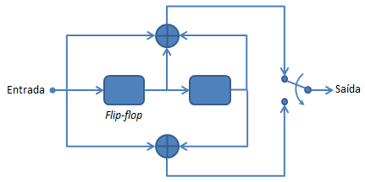

**Figura 16(a) - Codificador convolucional com taxa ½**

(b)

[1]

. 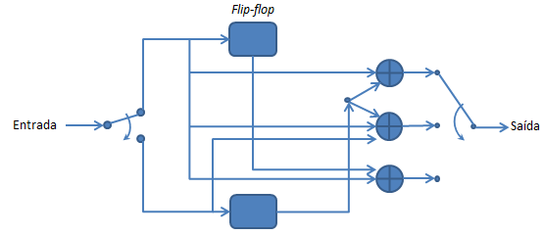

**Figura 16(b) - Codificador convolucional com taxa 2/3**

[1]

A resposta ao impulso do percurso 1 do codificador da Figura 16(a) é dado por,

(37)

O percurso 2 é dado por,

(38)

* + - 1. Códigos LDPC

Com o objetivo de se aproximar do limite teórico da capacidade de canal de Shannon, muitas estrutura algébricas foram desenvolvidas para construção de codificadores. No entanto, segundo essa abordagem de códigos de bloco e códigos convolucionais os projetistas esbarraram no aumento da complexidade computacional de um decodificador de probabilidade máxima que subiu exponencialmente. Com esse cenário, surge os Códigos Turbos e os Códigos de Verificação de Paridade de Baixa Densidade (LDPC) foram os que largaram na frente, pois trouxeram uma nova abordagem para construção e decodificação de bons códigos com uma complexidade possível [4].

1. PROJETO

A simulação do sistema IEEE 802.11ac foi realizada com o Simulink que é uma toolbox do Matlab do tipo Drag and Drop, ou seja, há vários blocos que executam os mais variados tipos de funções que vão desde somar até a realização de processamento de sinais. Dessa forma é possível combinar essas funções e realizar simulações complexas. As saídas podem ser dadas em forma de gráficos, vetores e até animações trazendo, assim, uma forma muito interessante de se analisar os dados. O esquema de simulação da tecnologia estudada nesse trabalho é apresentado na Figura 17.

A Figura 17 mostra desde a geração dos bits, passando pelo processo de modulação, geração do sinal OFDM com o intervalo de guarda e transmissão do sinal no canal multipercurso do tipo Rayleigh ou Rice. Na recepção é feito o processo inverso com a adição apenas um de um equalizador que, por sua vez, tem como objetivo reduzir o máximo possível o efeito do canal de transmissão no sinal.

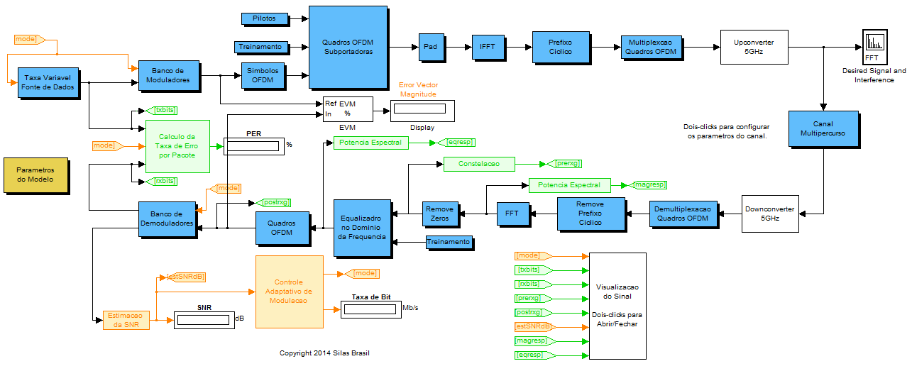

**Figura 17 - Esquema da simulação da tecnologia IEEE 802.11ac**

* 1. Simulação e Resultados

Os dados extraídos da simulação são divididos em duas categorias, a primeira é a baseada na taxa de transmissão em relação à RSR e a segunda é a taxa de transmissão em relação ao EVM. As Figuras 18 e 19 mostram exemplos da execução da simulação.

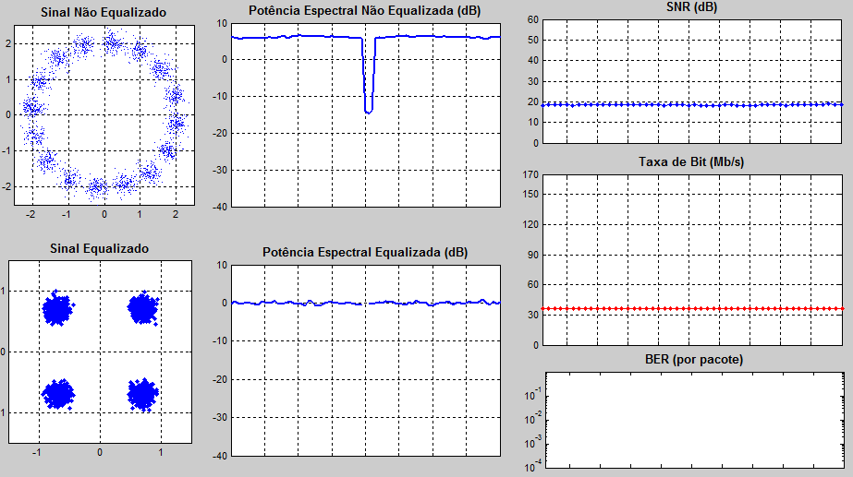

**Figura 18 - Execução da simulação com RSR 18dB**

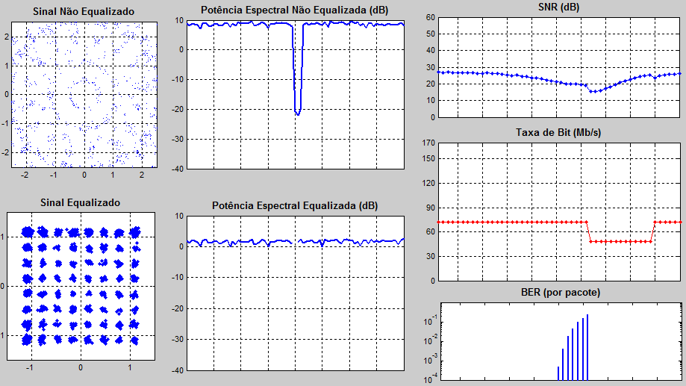

**Figura 19 - Execução da simulação com RSR 28dB**

Com os resultados obtidos foram gerados os gráficos das Figuras 20, 21, 22, 23, 24 e 25.

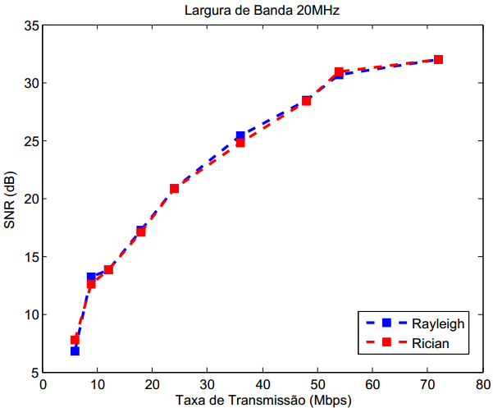

**Figura 20 - Simulação para largura de banda de 20 MHz com base na RSR**

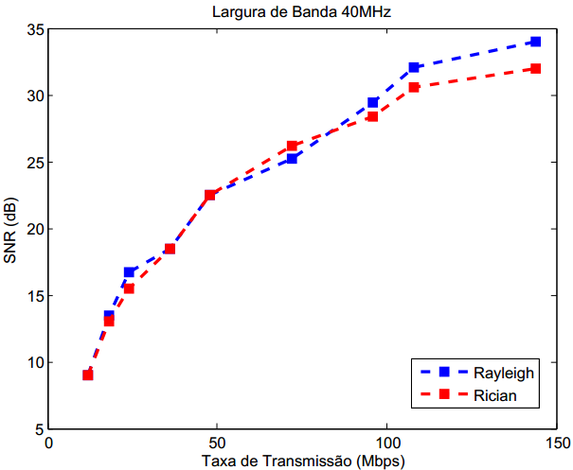

**Figura 21 - Simulação para largura de banda de 40 MHz com base na RSR**

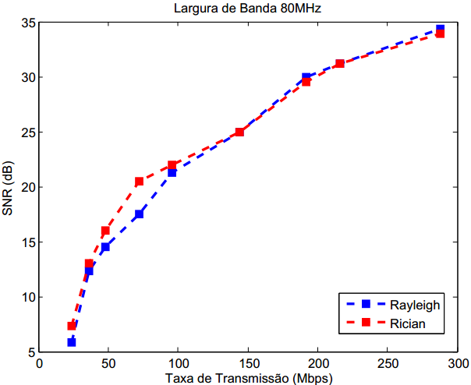

**Figura 22 - Simulação para largura de banda de 80 MHz com base na RSR**

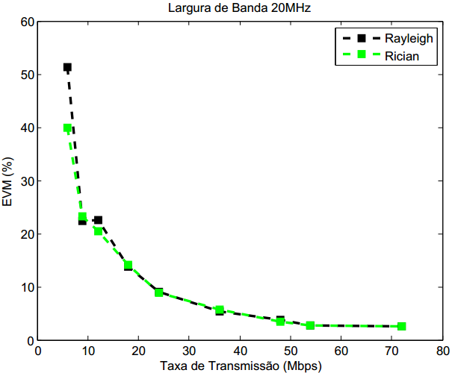

**Figura 23 - Simulação para largura de banda de 20 MHz com base no EVM**

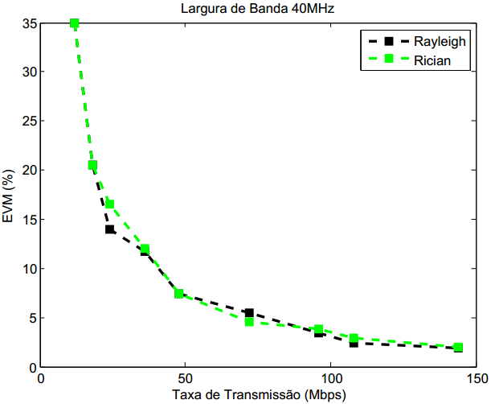

**Figura 24 - Simulação para largura de banda de 40 MHz com base no EVM**

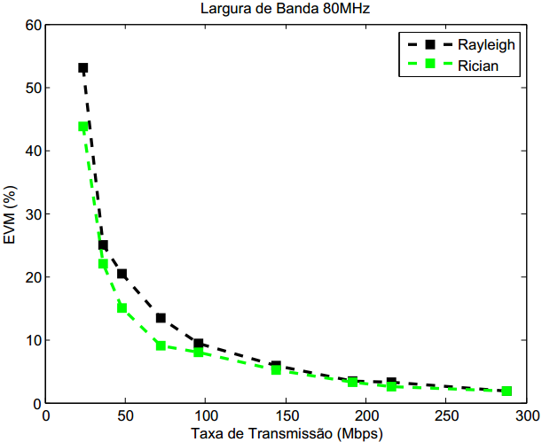

**Figura 25 - Simulação para largura de banda de 80 MHz com base no EVM**

1. CONCLUSÕES E CONSIDERAÇÕES FINAIS

Na compreensão de que os modelos canais de propagação nos ajudam a ter uma noção do comportamento do sinal em um ambiente, foi realizado as simulações que compõem este trabalho. Tanto o canal do tipo Rayleigh quanto o do tipo Rice tem comportamentos semelhantes, no entanto, com suas devidas particularidades. Portanto, é perceptível que o canal do tipo Rayleigh sofre uma degradação levemente maior que o canal do tipo Rice. Essa degradação é devido à ausência da componente especular. No entanto, há situações que os sinais são aproximadamente iguais, isso se dá por causa da semelhança dos ambientes de propagação levando, assim, a conclusão de que a análise dos dois canais em qualquer projeto de cobertura é indispensável.

O estudo de canais de propagação traz grandes desafios à engenharia por causa da sua natureza probabilística mostrando-se de grande relevância que simulações e teste sejam feitos de forma exaustiva. Ferramentas de simulação como Matlab e Simulink são de grande importância para que esses trabalhos sejam realizados, no entanto, elas são de custo elevado, dificultando assim sua aquisição e utilização.

5.1 Sugestões para trabalhos futuros

* Aumentar as variáveis analisadas na simulação desse trabalho;
* Estender a simulação para outros canais de propagação e outros padrões IEEE;
* Criar ferramentas de simulação Open Source ou Free, como o Octave.

REFERÊNCIAS

1. HAYKIN, S.; MOHER, M. Sistemas Modernos de Comunicação Wireless. [S.l.]: Bookman, 2008.
2. HAYKIN, S.; MOHER, M. Introduction to Analog and Digital Communication. 2. ed. [S.l.]: John Wiley & Sons, Inc., 2007.
3. NORONHA, T. B. Equalização Concorrente de Canal para Sistemas Monoportadora com Acesso Múltiplo por Divisão de Frequência. Dissertação (Mestrado), 2012.
4. HAYKIN, S. Sistemas de Comunicação: *Analógicos e Digitais*. 4. ed. [S.l.: s.n.], 2004.
5. PINTO, E. L.; ALBUQUERQUE, C. P. d. A técnica de transmissão OFDM. 2002.
6. ROHDE&SCHWARZ. 802.11ac Technology Introduction. [S.l.], 2012.
7. ZIOMEK, D. C.; HUNTER, M. T. Extending the Useable Range of Error Vector Magnitude (EVM) Testing. ZTEC Intruments, Inc. Alburquerque. New Meximo. USA.

GLOSSÁRIO

Oioioioi Oioioioi oioioi oioioioi oioioi oioioioi oioioi oioioioi oioioi oioioioi oioioi oioioioi oioioi oioioioi oioioi oioioioi oioioi oioioioi oioioi oioioioi oioioi oioioioi oioioi oioioioi oioioi oioioioi.

Oioioioi Oioioioi oioioi oioioioi oioioi oioioioi oioioi oioioioi oioioi oioioioi oioioi oioioioi oioioi oioioioi oioioi oioioioi oioioi oioioioi oioioi oioioioi oioioi oioioioi oioioi oioioioi oioioi oioioioi.

Oioioioi Oioioioi oioioi oioioioi oioioi oioioioi oioioi oioioioi oioioi oioioioi oioioi oioioioi oioioi oioioioi oioioi oioioioi oioioi oioioioi oioioi oioioioi oioioi oioioioi oioioi oioioioi oioioi oioioioi.

[FIM DE SEÇÃO. Não remova esta quebra de seção]

APÊNDICE

Deverão ser incluídos, neste tópico, os elementos suplementares elaborados pelo(a) autor(a) da monografia, como organogramas, questionário de pesquisa, roteiro de entrevistas e outros que o acadêmico julgue importante para compreensão do estudo. O apêndice deve obrigatoriamente seguir as normas de formatação estabelecidas e suas abreviaturas, figuras e tabelas devem ser incluídas nas listas correspondentes. Os apêndices devem ser numerados em A, B, C, etc.

[FIM DE SEÇÃO. Não remova esta quebra de seção]

ANEXO

Deverão ser incluídos, neste tópico, os elementos suplementares **não elaborados** pelo(a) autor(a) da monografia, como leis, normas, esclarecimentos técnicos ou documentação, que o acadêmico julgue importante para compreensão do estudo, devendo ser citados no decorrer do trabalho. No anexo **não é obrigado** a seguir as normas de formatação estabelecidas e suas abreviaturas, figuras e tabelas **não devem ser** incluídas nas listas correspondentes. Os anexos devem ser numerados em I, II, III, etc.